显性学习——基于逆向设计的初中语文学历案设计案例研究
孟祈
（上海市第四中学）
新一轮义务教育课程标准的颁布，将语文学科的育人目标聚焦于核心素养的培养，倡导通过学习任务群、单元教学等整合性路径，促进学生在真实情境中解决复杂问题。然而，在教学实践的场域中，一种普遍的困惑是“教了，不等于学了；学了，不等于学会了”。教师的“教”与学生的“学”往往未能实现真正的同频共振。
许多教学设计仍停留在知识点教学的传统格局，其直接后果便将导致“学习碎片化，有分数无素养”。课堂看似活动丰富，但学生的学习过程、思维路径却常处于一种难以观测的“内隐”状态。这种“隐性”的学，导致了知识掌握与能力运用之间的巨大鸿沟：学生在课堂上学完了《为人民服务》，依然不能严谨地表达观点；在老师的带领下鉴赏了《春》的优美语言，却在自己的习作中仍旧难以表达情感。这种在学校获得的常常是“惰性，无法在需要的时候运用”和“不灵活，无法在新的或类似的情境中迁移应用”的知识，已成为制约学生语文学科核心素养发展的瓶颈。
如何将学生学的过程从“黑匣子”中释放出来，使其变得可见、可导、可评？学历案的出现，为我们突围上述困境提供了一种可能的路径。它强调教学方案要实现从“教之案”向“学之案”的转变，将内隐的学习过程显性化，从而实现以学定教。基于此，本研究尝试运用逆向设计理论，探索一条使学的过程显性化的初中语文学历案建构路径，以期为初中语文教学方式改革提供策略一种参考。
一、何为学历案
（一）概念
学历案，作为素养时代应运而生的“新教案”，它是指“教师在班级教学的情景下，围绕某一具体学习主题、课文或单元，从期望学生学会什么出发，设计并展示学生何以学会的过程，以变学生自主建构或社会建构经验、知识的专业方案”。其本质是将学生从“未知”到“已知”、从“知之不深”到“知之甚稔”的认知与发展历程，进行任务化的分解与呈现。它不再仅仅是教师的“教案”，而是一种帮助学生学好教材、以某一主题或单元为单位开发的“助学支架”。通过一系列精心设计的、具有逻辑关联的学习任务，引导学生经历一个目标明确、路径清晰、过程可见、结果可评的完整学习过程，是促进深度学习发生的重要载体。
（二）逆向设计（UbD）：保障“教学评一致性”的设计逻辑
逆向设计理论为学历案的建构提供了科学的逻辑遵循。它颠覆了传统教学设计中易陷入活动导向和教材覆盖两大误区的流程，主张以终为始，分三步展开：1. 确定预期学习结果（素养目标）；2. 确定合适的评估证据；3. 设计学习任务和活动（包含反思和课后作业）。这种“目标—评价—活动”的设计逻辑，将评价置于教学活动设计之前，确保了所有活动都精准服务于最终的素养目标，从而促进教学评的一体化，从顶层设计上保障了教学目标、教学活动和教学评价的高度一致。
（三）“学”的显性化：从认知内隐到行为外显
所谓“学”的显性化，其核心在于，通过学历案的结构化任务设计，将学生内隐的认知过程（如理解、分析、比较、迁移等），转化为一系列外显的、可观察、可操作、可评价的行为或成果产出。这一过程，正是将课程内容从零碎的知识点，重组为“经过选择和组织的学习经验”的实践，其关键在于“催生学习经验的结构化”。建构主义认为，知识不是通过教师传授得到的，学生是“信息加工的主体、是意义的主动建构者，而不是外部刺激的被动接受者和被灌输的对象”。因此，教学设计的关键就是要将这种主动建构的过程外化。例如，将“概括段落内容”这一思维活动，外化为填写“图示标注句与句之间关系”的任务；将“提炼写作策略”这一内化过程，外化为完成“读写策略转化表”的活动。经由这一转化，学生的学习状态得以清晰呈现，为教师的精准指导与学生的自我监控提供了坚实依据。
二、学历案的建构路径模型
基于逆向设计理论，笔者尝试构建初中语文学历案的“三步式”建构路径模型。
第一步：确立终点评价任务，明确单元素养目标。依据课程标准制定学期课程纲要，结合单元语文要素，设计一个能够统领整个单元学习、体现核心素养要求的整合性、表现性评价任务。此任务需创设真实的问题情境，作为单元学习的“目的地”，为所有后续的学习活动提供明确的评价指引与价值归宿。
第二步：逆向分解学习路径，规划单元认知阶梯。从终点评价任务出发，进行逆向推导：要完成这一综合性任务，学生必须先行掌握哪些子知识、发展哪些子技能？将这些要素逐级分解，设计成一系列由浅入深、由单篇精读到多篇整合的结构化子任务，从而铺设一条清晰的学习路径。这条路径将单元内的所有文本有机串联，使每一课的学习都成为达成最终目标不可或缺的一环。
第三步：编制单元和课时学历案——设计教学活动支架与评价量规，保障学习深度达成。针对学习路径上的关键节点与难点，设计多样化的“教学支架”。支架式教学旨在“为学习者建构对知识的理解提供一种概念框架”，通过这种框架的支撑作用，“不停顿地把学生的智力从一个水平提升到另一个新的更高水平”。学历案中的教学支架，如提示性问题、思维导图模板、信息提取表、合作探究指南等，正是这种概念框架的具体体现，用以辅助学生跨越认知障碍。同时，为核心任务配备明确的评价量规，使评价标准前置，引导学生在学习过程中进行自我参照与调整，最终实现教学评的深度融合。在本环节中不但规划目标导向的学习过程，还需编制测试目标是否达成的分层作业，以帮助学生巩固所学、实现迁移运用。同时积极引导学生学后反思，既课引导学生核心知识的结构化，也可以是由思到悟、由知到行的过程。
三步结束之后，就可以实施基于学历案的教学与评价了。
三、案例研究：六上第三单元学历案的实践分析
笔者以部编版六年级上册第三单元为例，对上述建构路径模型进行实践层面的具体阐释。
（一）案例总览--基于“读写策略迁移”的单元整合
该单元涵盖记叙文、说明文、古代诗歌等多种文体，语文要素指向“根据阅读目的确定阅读重点”和“选择并运用适宜的阅读方法”。
1.终点评价任务：单元学习结束后，以“______，让生活更美好”为题，综合运用本单元所学的多元阅读策略与写作方法完成一篇作文，并参加“共享美好生活”主题班会交流。
2.学习路径逆向分解：围绕“从多元阅读策略习得到写作策略迁移运用”的核心目标，设计如下学习路径：
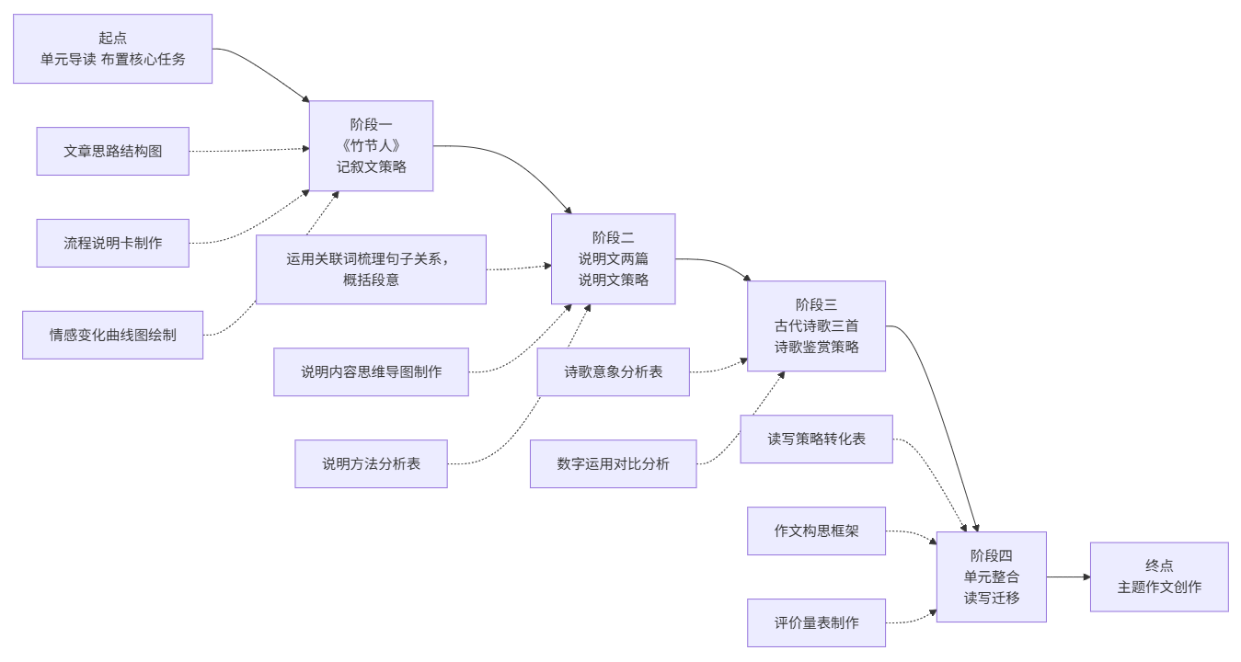

图1 六上第三单元学习活动路径图

（二）教学片段分析
片段一：《竹节人》——从“文学欣赏”到“功能性阅读”的认知转向
传统教学多聚焦于《竹节人》的童趣。在本学历案中，笔者设计的“任务二：为制作竹节人，跳读课文第3-19段，完成《竹节人制作说明卡》”这一任务，使学生“学”的过程发生了深刻转变：
学习方式的显性化。学生的阅读目的由“文学欣赏”转为“信息获取与应用”。为完成说明卡，学生必须主动运用跳读、寻读等阅读策略，在文本中精准定位、筛选、整合关键信息。这一过程，将“根据阅读目的选择阅读方法”这一内隐的元认知策略，外化为一个目标明确、过程可观的具体任务。这种在特定“情境”中学习的方式，有利于学生对所学内容的意义建构。
思维过程的显性化。学生在填写“说明卡”的过程中，自然地对文本中介绍制作过程的段落进行了逻辑梳理，将“分析文章结构”的思维过程外化为表格的填写行为，其思维的有序性与逻辑性得以清晰呈现。
片段二：《单元梳理与拓展》——搭建从“读”到“写”的迁移桥梁
此环节是实现单元知识向能力转化的关键，其核心在于搭建从阅读输入到写作输出的认知桥梁，从能力水平上讲应属于高阶思维的“创造”。
策略提炼的显性化。学历案中设计的“单元阅读策略向写作策略转化”分析表，是一个强有力的元认知支架。它要求学生从“作者”的视角，回顾并提炼《竹节人》的有序记叙、《故宫博物院》的空间顺序等策略在“材料组织”、“详略安排”等方面的运用。这一过程，不仅是促进学习经验结构化的具体体现，更迫使学生将阅读中获得的感性体验，理性地提炼为可供迁移的、清晰的写作策略。
策略运用的显性化。在构思作文时，学生可以明确地从刚刚梳理的“策略库”中进行选择与调用。例如，有学生在写作构思框架中明确标注：“游览过程，用《故宫博物院》的空间顺序法展开”；另一位学生则写道：“为体现运动会的热闹，我将学习《竹节人》的场景描写来刻画关键场景”。
评价应用的显性化。在小组互评环节，由于学生已共同建构了对不同写作策略的认知与评价标准，他们的评价便不再是“写得好”之类的空泛之词，而是能够指向具体策略的诊断性意见，如“你借鉴了《宇宙生命之谜》的设问开头，很能引人思考”或“建议你叙事部分可以仿照《竹节人》，更注重细节，让情感更饱满些”。这实现了学、写、评的闭环。
四、研究成效与反思
（一）实践成效
改变课堂生态，使学生真正动起来。笔者所在的学校是一所大型基础性公办中学，学生参差不齐，有一部分学生在初中高年级，尤其是文科课堂上，奉行“三不”政策-不听、不动、不学，甚至直接趴睡。学历案的实施有效地改变了这一“疑难杂症”，笔者以初二年级一节学历案《驿路梨花》写作指导课作为课堂观测对象，通过智慧课堂观测工具和人工统计，学生在这堂课中活动总时间超过了课堂时间的50%，大大改善了课堂上学生状态，使学生动起来的初步愿景能够较有效达成。
学历案实施有效促进了学习过程可视化，知识迁移内化，及学生高阶思维与主体性的深度激发。以笔者在六年级开设《竹石》学历案课堂实施公开课为例，我设计了这些环节，活动一【记忆】：回忆小学学过的写“物”诗，并背诵，归纳出这类诗都是“咏物诗”；活动二【理解、分析】：圈画出本诗的关键词语，并分析出诗人笔下的意象“竹石”的特点。活动三【分析、评价】：结合诗中词、句，分组探讨表达诗人对“竹石”怎样的情感态度。活动四【评价】：结合诗人经历，说说作者为何要塑造“竹石”这一意象。活动五【创造】：结合本诗主题，想象春夏秋冬时节，尝试用描写的表达方式，写一段竹石的画面。
本节课中，较有效实现学习过程的显性化与教学指导的精准化。通过环环相扣的任务设计，如回忆旧知、分析意象、探讨情感、评价意图及最终的创造，教师能清晰诊断学生在不同层面的学习状况与思维水平，从而进行及时、个性化的指导。同时，这种设计显著提升了知识迁移与综合运用能力。课堂总结反思环节，学生能较清晰地总结出这一节课学习“咏物诗”的学习路径。此时学生不再孤立地学习知识，而是通过对“竹石”意象的意义理解、情感的把握和探讨塑造这一意象的真实意图，将所学策略和能力成功迁移到本课《蝉》和《马诗》的学习中，实现了从“学会”到“会学”的飞跃。任务驱动的模式深度激发了学生学习主体性与高阶思维。学生在分析、评价、创造等活动中主动建构知识，验证了建构主义的学习观，证明了深度学习的真实发生。
（二）反思与展望
诚然，任何教学设计都非一蹴而就。在学历案的实践中笔者也发现，如何进一步兼顾学生的个体差异，设计更具弹性的分层任务与支架，让不同认知水平的学生都能在各自的“最近发展区”内获得最大发展，仍是需要持续打磨的课题。此外，学历案作为一种“预设”的路径方案，如何在实践中保持开放性，敏锐捕捉并善用课堂的“生成”性资源，实现预设与生成的动态平衡，同样是未来研究需要深入探讨的方向。
五、结语
伴随着基础教育课程改革从“掌握双基”走向“培育素养”，探寻学的显性化路径，是实现深度学习、培育核心素养的必然要求。基于逆向设计理念建构的学历案，通过其结构化、任务化的设计，将学生内隐的学习过程外化为可见的成长轨迹，有效搭建了知识向能力转化的桥梁，实现了“教—学—评”一致性。这不仅是一种教学设计技术的革新，更是一种指向“为党育人，为国育才”根本任务的教育哲学之践行。

崔允漷, 指向深度学习的学历案 人民教育，2017：43
卢明 蒋雅云，落实学科核心素养：学历案的设计与实践 全球教育展望，2022:72
温朋年 贾国英，建构主义理论与教学改革 教育理论与实践， 2002:17
卢明 蒋雅云，落实学科核心素养：学历案的设计与实践 全球教育展望，2022:72
崔允漷，指向深度学习的学历案 人民教育，2017：45
刘帅 崔允漷， 单元学历案：为创造有组织的课堂学习“搭梯铺路” 基础教育课程，2024：16
刘帅 崔允漷， 单元学历案：为创造有组织的课堂学习“搭梯铺路” 基础教育课程，2024：18
何克抗，建构主义—革新传统教学的理论基础 电化教育研究，1997:3
何克抗，建构主义—革新传统教学的理论基础 电化教育研究，1997:9

